РЕГИОНАЛЬНАЯ ФЕДЕРАЦИЯ ФУТБОЛА СЕВАСТОПОЛЯ

Оформлено _______________ футболистов  «_______» ____________________ 2026 г.  _______________/___________________/ |   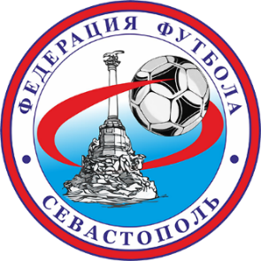
  Цвет формы 1:
  Цвет формы 2:
  Эл. почта:
  Моб. тел.: | +7 (978) ***-**-**
www.rffsev.ru | www.sevfootball.info | rffsev@mail.ru | raport@rffsev.ru | order@rffsev.ru
ЗАЯВОЧНЫЙ ЛИСТ
ОТКРЫТЫЙ ФЕСТИВАЛЬ ПО ФУТБОЛУ «НАСЛЕДНИКИ ПОБЕДЫ» |  | Г.Р. | СЕЗОН – 2026

ФУТБОЛЬНЫЙ КЛУБ (КОМАНДА)

№  п/п | Фамилия, имя, отчество  (полностью) | Дата  рождения | Амплуа  (вратарь, универсал) | Допуск врача  Подпись  врача
 |  |  |  | отметка | подпись
1 | 2 | 3 | 4 | 5 | 6
1
2
3
4
5
6
7
8
9
10
11
12
13
1 | 2 | 3 | 4 | 5 | 6
14
15
16
17
18
19
20
Руководящий состав команды
№  п/п | Фамилия, имя, отчество  (полностью) | Дата рождения | Должность | Контактные телефоны
1 |  |  |  | +7 (***) ***-**-**
2
3

 |  | Допущено к соревнованиям
_____________________________________________ человек
(количество прописью)
М.П. Официальный представитель футбольного клуба (команды)  _____________________ / ____________________________  (подпись) Ф.И.О. |  | М.П. Врач  _____________________ / ____________________________  (подпись) Ф.И.О.
Главный врач

_____________________ / ____________________________
(подпись) Ф.И.О.

